1. **Описание технологии производства изделия**

Промазной способ выработки поливинилхлоридных линолеумов, имеющих тканевую или войлочную основу, является одним из наиболее старых способов получения синтетических рулонных материалов для полов. Однако он и сейчас не утратил своего значения вследствие простоты технологии. Промазной способ основан на принципе намазки специальных поливинилхлоридных паст на непрерывно движущуюся тканевую или войлочную основу с последующей обработкой полотна в терможелировочных камерах, в результате пленка получает большую прочность, износоустойчивость и эластичность, а также прочно соединяется с основой.

Помимо тканых и волокнистых основ могут применяться ткани полотняного переплетения, изготовляемые из джуто-кенафного волокна или из смеси джуто-кенафных и льняных волокон. Для теплозвукоизляционного линолеума разработана специальная биостойкая нетканевая волокнистая подкладка, представляющая собой гибкую, упругую систему переплетенных лубяных волокон, образующих пористую структуру.

Известны два варианта промазного способа производства линолеума. По первому варианту для формования линолеумного слоя применяют грунтовальный станок с ракельными устройствами, позволяющими после многократной промазки и послойной желатинизации нанесенной массы в терможелировочных камерах получать пленку требуемой толщины и качества.

Второй вариант основан на промазке основы пастой, наносимой с избытком за один раз. Пленку определенной толщины формируют путем каландрирования нанесенного слоя по выходе полотна из терможелировочной камеры на двухвалковом каландре, установленном в конце камеры.

Технологическая линия производства линолеума по второму варианту состоит из следующих операций: транспортирования компонентов со склада и подачи их в промежуточные бункера и емкости; дозирования компонентов; приготовления пигментной красящей пасты; нанесения линолеумной массы на движущуюся основу; термообработки и желирования нанесенной на основу пасты; каландрирования (с одновременным калиброванием) желированной пленки; охлаждения готового полотна линолеума; обрезки кромок, разбраковки и упаковки линолеума.

На рис. 1 приведена технологическая схема производства линолеума этим методом.

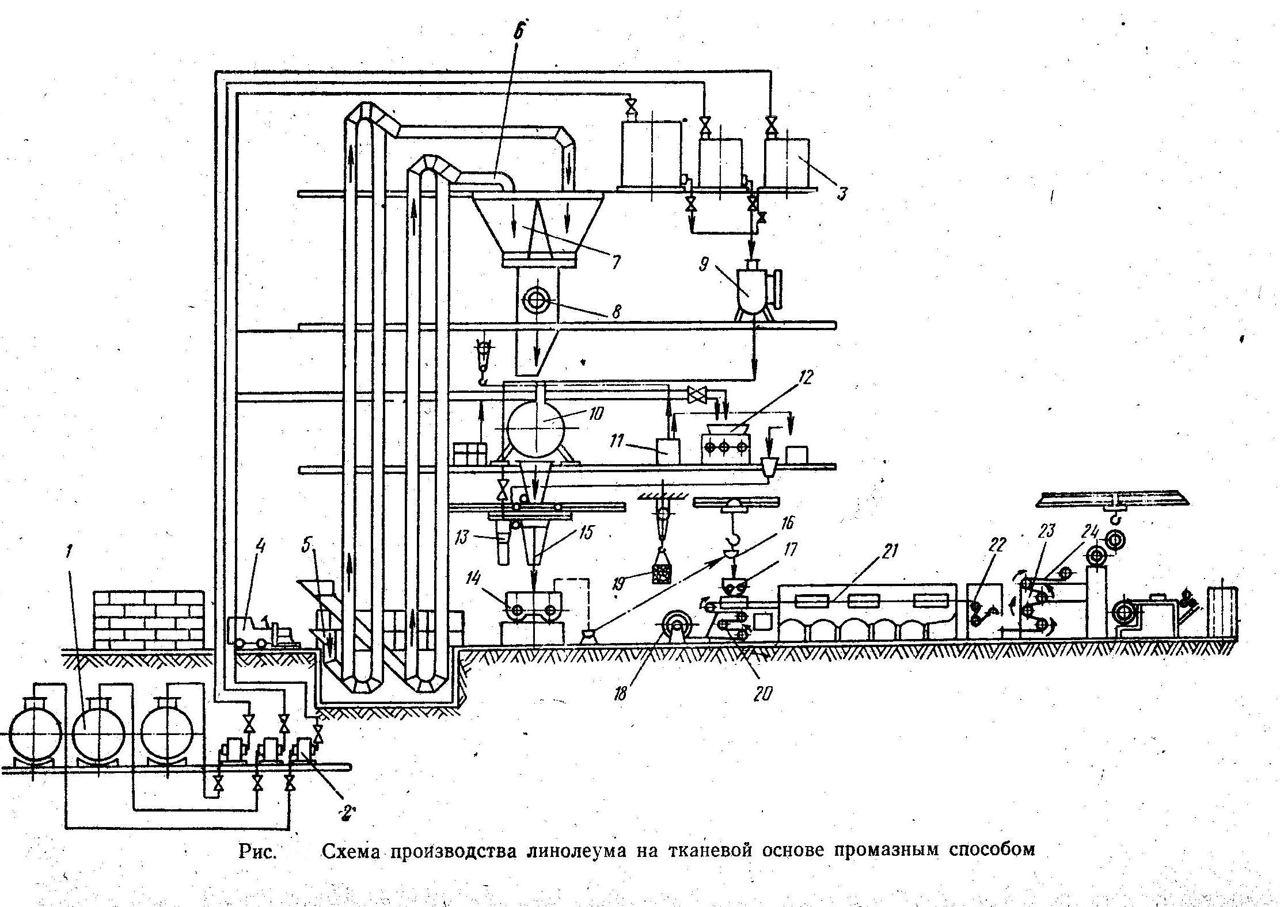

**(Рис.1) Схема производства линолеума промазным способом**

Жидкие сырьевые компоненты из складских емкостей 1 при помощи насосов 2 подаются в расходные баки 3 смесительного отделения. Поливинилхлоридное связующее и наполнители поступают со склада в мешках, доставляемых в цех электрокаром 4. Здесь сухие компоненты растаривают и через воронку 6 соответствующего элеватора, который подает их через сита, направляют сырье на шнековые питатели 7 и в промежуточные бункера 8. Сыпучие материалы дозируют весовым дозатором.

Жидкие компоненты смеси из расходных баков поступают в обычный объемный мерник 9. Из дозаторов сырье поступает в смеситель 10 для предварительного перемешивания.

Для приготовления красочной пасты применяют пигменты, загруженные в специальные расходные бункера 11. Колерный замес готовят в смесителе, куда загружают точно отвешенное на специальных весах количество пигментов, пластификаторов и прочих компонентов красочной пасты.

Приготовленный в смесителе замес поступает на трехвалковую краскотерку 12 сверху, через загрузочную воронку, в зазор между первым и вторым валком. В процессе перетирки красочный состав переходит на третий валок и снимается с него специальным ножом в сборник.

Колерный замес через раздаточный бункер 13 подается в нужном количестве в смеситель 14, куда одновременно поступает через раздаточный бункер 15 перемешанная в предварительном смесителе смесь, а также пластификаторы из мерника 9 для окончательного приготовления грунтовальной линолеумной пасты. Для этой цели применяют обычно смесители СМ-3. На рис. 2 показан смеситель СМ-3.

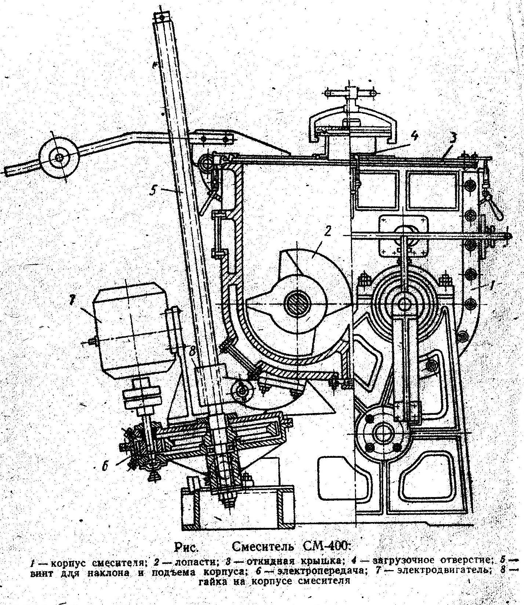

**(Рис. 2) Смеситель СМ-3: 1 — корпус смесителя; 2 — лопасти; 3 — откидная крышка; 4 — загрузочное отверстие; 5 — винт для наклона и подъема корпуса; 6 — электропередача; 7 — электродвигатель; 8 — гайка корпуса смесителя**

Для ускорения производства обычно устанавливают несколько таких смесителей. Смеситель имеет стальной корпус, снабженный паровой рубашкой для обогрева. Дно корпуса имеет вид двух полуцилиндров, с выступающей средней частью.

Масса непрерывно перемешивается двумя лопастями Z-образной формы, вращающимися с разной скоростью. Помимо интенсивного перемешивания массы в разных направлениях она еще перетирается в зазоре между лопастями и днищем корпуса.

Готовая масса выгружается из смесителя путем наклона его на 90°; лопасти, продолжающие вращение, выбрасывают массу из смесителя на транспортер или в вагонетку. При помощи тельфера кюбелем 15 (см. рис. 3) масса направляется на грунтовальный станок 17. Этот станок состоит из двух горизонтально расположенных в станине валков, на которые натянут резиновый чехол. Над чехлом помещается ракля, к которой крепится нож. Ракля может размещаться на разной высоте и поворачиваться под любым углом.

Изменением положения ракли и степени натяжения резинового чехла можно регулировать толщину наносимого слоя массы. Подкладочная ткань или волокнистая основа линолеума в форме рулонов 18 подается тельфером 19 на размоточное устройство.

Особое внимание обращается на подготовку тканевой основы, которая может иметь пороки — узлы, нитки, засорение посторонними включениями. Ткань может иметь неодинаковую ширину. Все замеченные дефекты должны устраняться. Ткань необходимо прогладить на каландрах.

Целесообразно создавать специальную линию подготовки тканевой основы, которая состоит из стола для измерения и осмотра ткани, счетчика ее длины, стола для ручной или механизированной очистки ткани и гладильного каландра. При использовании войлочной основы ее предварительно подогревают на электроплитке 21. Линолеумную массу наносят на движущуюся основу на грунтовальном станке при помощи ножей-раклей, конструкция которых может быть различной. На рис. 3 показаны схемы действия раклей различных типов, а на рис. 4 — схемы грунтовальных ножей различной конструкции.

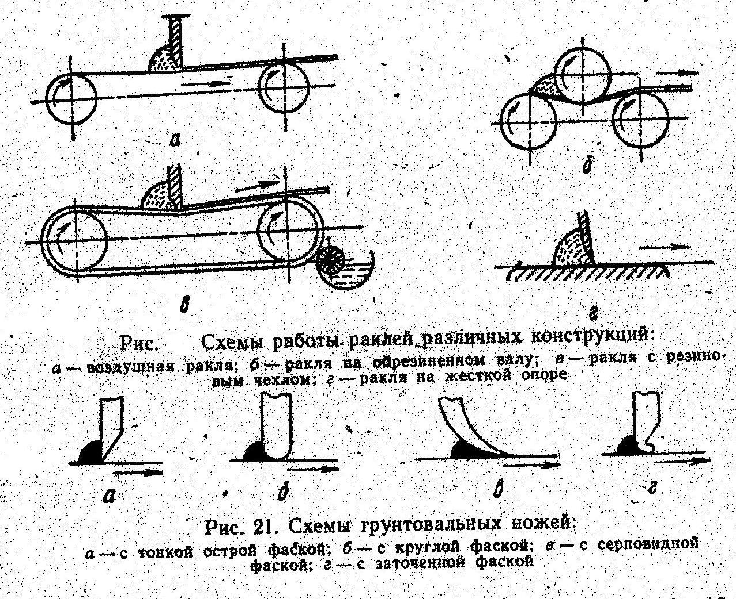

**(Рис. 3) Схемы работы раклей разных типов: а — воздушная ракля; б — ракля на обрезиненном валу; в — ракля с резиновым чехлом; г — ракля на жесткой опоре**

**(Рис. 4) Схема грунтовальных ножей: а — с тонкой острой фаской; б — с круглой фаской; в — с серповидной фаской; г — с заточенной фаской**

После нанесения массы на основу линолеумное полотно поступает в желировочную камеру 22 (см. рис. 1), где под влиянием температурного воздействия происходит желирование массы и пленки.

Желирование является наиболее ответственным процессом производства линолеума промазным способом. При недостаточном желировании массы образуется рыхлая пленка с низкими физико-механическими показателями, что резко снижает качество линолеума — его износоустойчивость.

Из желировочной камеры полотно линолеума поступает на двухвалковый каландр 24, где пленка линолеума получает окончательное уплотнение и калибруется до необходимой толщины в зазоре между валками. Рабочая температура этих валков должна иметь пределы 140—160°. Приводной механизм каландра позволяет менять скорость продвижения линолеумного полотна в пределах 1,4—2,7 м/мин и тем самым дает возможность изменять время нахождения линолеумного полотна в желировочной камере.

Заключительной операцией производства промазного линолеума является его охлаждение после каландрирования. При быстром охлаждении на двух холодильных барабанах, имеющих относительно низкую рабочую температуру ( + 30°), неизбежна большая усадка линолеума. Поэтому целесообразно применять ступенчатое охлаждение на шестибарабанном охладителе (поз. 23 на рис. 1), при работе на котором усадочные явления линолеумного полотна уменьшаются. После охлаждения линолеумное полотно подается на стол 25, где обрезают кромки, ведутся разбраковка, поперечная резка на куски необходимой длины, сматывание в рулоны и упаковка их в бумагу.

1. **Требования к сырью**

Для изготовления поливинилхлоридных линолеумов применяют сырье, состоящее из следующих компонентов: связующего, пластификатора, наполнителя, красителя, а так же тканевой, войлочной или пористой основы для выработки линолеума на основе.

В качестве связующего применяют поливинилхлорид, откуда и происходит название группы линолеумов. Для производства линолеума используют поливинилхлорид, полученный путем полимеризации хлористого винила блочным, эмульсионным или суспензионным способами. Они вырабатываются в соответствии с ГОСТ 14039-79 и ГОСТ 14332-81. Предъявляемые к поливинилхлориду марки ПВХ-С63М требования и нормы даны в таблице 1.

**Таблица 1. Физико-технические показатели поливинилхлорида марки ПВХ-С63М**

|  |  |  |  |
| --- | --- | --- | --- |
| **Наименование показателей** | **Технические нормы для:** | | |
| **высшего сорта** | **1-го сорта** | **2-го сорта** |
| Плотность не менее, г/см3 | 1,4 | 1,38 | 1,34 |
| Содержание влаги и летучих веществ не более, % | 0,3 | 0,4 | 0,5 |
| Зольность не более, % | 0,02 | 0,02 | 0,02 |
| Насыпной вес, г/см3 | 0,45-0,55 | 0,45-0,55 | 0,45-0,6 |
| Продолжительность поглащения пластификатора, не более, мин | 10 | 30 | 40 |

Пластификаторы применяют при выработке линолеума для уменьшения межмолекулярных сил притяжения и для придания материалу большей гибкости. К ним предъявляют следующие требования: химическая стабильность, минимальная летучесть, отсутствие запаха, невысокую температуру плавления, малую гигроскопичность, высокую температуру вспышки, устойчивость к действию света, совместимость с полимером и вязкость, обеспечивающая хорошую переработку пастообразных смесей на вальцах различного назначения.

Наполнители вводятся в состав линолеума для придания ему необходимой прочности и приобретения других физико-механических свойств, а так же для уменьшения расхода связующих материалов в целях удешевления изделия. К наполнителям применяются следующие общие требования: тонкодисперсность и стойкость к химическим реагентам, однородность, не должен набухать в воде, не разлагаются при рабочих температурах производства, не содержать посторонних включений. В качестве наполнителей чаще всего применяются тальк, барит (тяжелый шпат), каолинит и асбест. Они вырабатываются в соответствии с ГОСТ 879-52.

Пигменты в производстве поливинилхлоридного линолеума применяют для окраски его в различные цвета. Это в основном сухие земляные и минеральные краски, используемые в производстве и других видов линолеума. Общие требования к пигментам: светостойкость и теплостойкость их, поскольку температура линолеумной массы при обработке достигает 170 ◦ С, пигменты не должны набухать в воде.

Ткань применяют кордельную, полукордельную джутовую и джуто-кенафную в качестве основы для производства поливинилхлоридного линолеума. Эта ткань должна удовлетворять следующим требованиям: вес 1 м2- 420 г, необходимый метрический номер пряжи, влажность подкладочной ткани не ниже 14%, иначе волокна ткани делаются менее эластичными, что может привести к разрыву ее при обработке.

**3. Номенклатура и описание выпускаемой продукции**

Условное обозначение линолеума должно состоять из слов «Линолеум ПВХ» типа толщины разделенных дефисом и обозначения настоящего стандарта.

Пример условного обозначения линолеума типа А толщиной 16 мм:

**Линолеум ПВХ-А-16 ГОСТ 7251-77.**

В зависимости от вида лицевой поверхности линолеум подразделяют на три типа:

**А** - многоцветный (мраморовидный) или одноцветный с лицевым защитным слоем из поливинилхлоридной пленки;

**Б** - многоцветный с лицевым защитным слоем из прозрачного поливинилхлоридного слоя;

**В** - многоцветный или одноцветный с наполненным лицевым защитным слоем.

Номинальные размеры линолеума в рулоне и предельные отклонения от номинальных размеров должны соответствовать указанным в таблице 1.

**Таблица 2**

|  |  |  |
| --- | --- | --- |
| Наименование показателя | Номинальные размеры, мм | Предельные отклонения от номинальных размеров, мм |
| Длина | 12000-24000 | ± 100 |
| Ширина | 1200-4000 | ± 20 |
| Толщина общая | 1,6; 4,0 | ± 0,20 |
| Толщина лицевого защитного слоя линолеума типа А | 0,15; 0,20; 0,25; 0,30 | ± 0,02 |
| Примечание - Допускается по согласованию с потребителем изготовление линолеума других номинальных размеров с теми же предельными отклонениями от них. | | |

Показатели физико-механических свойств линолеума должны соответствовать указанным в таблице 2.

**Таблица 3**

|  |  |  |  |
| --- | --- | --- | --- |
| Наименование показателя | Значения для линолеума типа | | |
|  | А | Б | В |
| Истираемость мкм не более | 50 | 90 | 100 |
| Абсолютная остаточная деформация мм не более | 0,35 | 0,45 | 0,45 |
| Изменение линейных размеров % не более | 0,8 | 0,8 | 0,8 |
| Прочность связи между лицевым защитным слоем из пленки и следующим слоем Н/см не менее | 8,0 | - | - |
| Удельное поверхностное электрическое сопротивление Ом не более | Для всех типов 5⋅1015 | | |

1. **Выбор режима работы предприятия**

Режим работы предприятия является основой для расчета производительности, расхода сырья и полуфабрикатов, оборудования, состава работающих и пр.

В настоящее время рекомендуется принимать режим работы с пятидневной рабочей неделей в две смены по 8 часов каждая- 240 рабочих дней в году для всех технологических отделений, так как процесс производства линолеума промазным способом является непрерывным. Работы ведутся в одну смену, что способствует максимальной производительности и работоспособности и наименьшим затратам на оплату труда.

**Таблица 4**

|  |  |  |  |  |
| --- | --- | --- | --- | --- |
| Наименование отделения | Кол-во рабочих суток в году | Кол-во рабочих смен в сутки | Количество часов в смене | Коэффициент использования оборудования |
| Склад СМ | 240 | 1 | 8 | 0,8 |
| Приготовление ПВХ пасты | 240 | 1 | 8 | 0,8 |
| Нанесение пасты | 240 | 1 | 8 | 0,8 |
| Термообработка | 240 | 1 | 8 | 0,9 |
| Обрезка кромок | 240 | 1 | 8 | 0,9 |
| Упаковка, склад СМ | 240 | 1 | 8 | 1 |

**5. Технологические расчеты**

**Исходные данные:**

Производство линолеума промазным способом.

Производительность предприятия: 2 млн м2/год.

1. **Расчет производительности по основным технологическим переделам**

**- Выбор типоразмера изделия**

Материалы для производства пвх-линолеума:

1. Связующее (поливинилхлоридный порошок)- 34 %
2. Наполнитель (тальк)- 45%
3. Пластификатор- 20 %
4. Пигмент- 1 %
5. Стеклоткань- 500 000 м с шириной 4м.

Поливинилхлоридный линолеум производится объемом 2 000 000 м2/год;

Ширина 4м, длина =;



Плотность 1100 кг/м3;

Объем = 0,004 м2 000 000м2 =8 000 м3;



Масса =V=8 800 000 кг;



ПВХ= ;



Пластификатор = ;



Наполнитель = ;



Пигмент = 88 000 кг.

**- Выбор технологической схемы производства изделия**

Выбираем способ производства, который основан на промазке основы пастой, наносимой с избытком за один раз.

Транспортирование компонентов со склада и подача их в промежуточные бункера и емкости

Дозирование компонентов

Приготовление пигментной красящей пасты

Многоразовое нанесение линолеумной массы на движущуюся основу

Термообработка и желирование нанесенной на основу пасты

Охлаждение готового полотна линолеума

Обрезка кромок, разбраковка и упаковка линолеума

**Разбивка технологической схема на основные операции**

Вышеобозначенную технологическую схему можно разбить на следующие этапы:

I II III IV V VI

Упаковка, склад готовой продукции

Обрезка кромок

Термообработка

Нанесение пасты на основу

Приготовление ПВХпасты

Склад СМ

**Расчет производительности по этапам (годовая, суточная, сменная, часовая) с учетом потерь**

**Таблица 5**

|  |  |  |  |  |  |  |
| --- | --- | --- | --- | --- | --- | --- |
| Этапы | I этап | II этап | III этап | IV этап | V этап | VI этап |
| Потери, % | 1 | 1 | 2 | 2 | 5 | 1 |
| Потери, м3 | 9004 | 8915 | 8827 | 8654 | 8484 | 8080 |
| Режим работы, сут | 240 | 240 | 240 | 240 | 240 | 240 |
| Производительность суточная, м3/сутки | 37,51 | 37,15 | 36,78 | 36,06 | 35,35 | 33,67 |
| В смену | 1 | 1 | 1 | 1 | 1 | 1 |
| Производительность сменная,м3/смену | 37,51 | 37,15 | 36,78 | 36,06 | 35,38 | 33,67 |
| Производительность часовая,м2/час | 1170 | 1160 | 1147,5 | 1137,5 | 1105 | 1050 |
| Производительность по массе, кг/час | 5148 | 5104 | 5049 | 5005 | 4862 | 4620 |
| Производительность часовая,м3/час | 4,68 | 4,64 | 4,59 | 4,55 | 4,42 | 4,2 |

Производительность по массе = 4,68м3/ч * 1100 кг/м3=5148 кг/ч

**2. Расчет основного технологического оборудования**

**- Выбор основного оборудования с учетом производительности и коэффициента использования**

**Таблица 6**

|  |  |  |  |  |
| --- | --- | --- | --- | --- |
| № | Оборудование | Производительность, м3/час | Количество | Коэффициент использования |
| 1 | Весовой дозатор ДЦ-6 | 6 | 1 | 0,8 |
| 2 | Смеситель СМ-3 | 3 | 2 | 0,8 |
| 3 | Грунтовальный станок ГС06 | 6 | 1 | 0,8 |
| 4 | Терможелировочная камера ТМ5 | 5 | 1 | 0,9 |
| 5 | Ножи для обрезки кромок | 2,5 | 2 | 0,9 |

**Список используемой литературы**

1. Воробьев В.А. Технология строительных материалов и изделий на основе пластмасс. Учебник для втузов. М., «Высшая школа», 1974. 472 с. с ил.
2. http://www.polimerportal.ru/index.php/2009/09/proizvodstvo-polivinilxloridnogo-linoleuma-na-tkanevoj-ili-vojlochnoj-osnove-promaznym-sposobom/5/
3. http://www.polymery.ru/production.php?cat_id=139&cat_parent=137&level=3